Plan de pruebas de software
Choucair Testing, S.A.

[ PRY-001- Choucairtesting - Servicios ]
Fecha: [18/04/2020]
Confidencial

Tabla de contenido

Historial de versiones 4
Información del proyecto 4
Aprobaciones 4
Resumen ejecutivo 5
Alcance de las pruebas 5
Elementos de pruebas 5
Nuevas funcionalidades a probar 6
Pruebas de regresión 8
Funcionalidades a no probar 9
Enfoque de pruebas (estrategia) 9
Criterios de aceptación o rechazo 9
Criterios de aceptación o rechazo 9
Criterios de suspensión 9
Criterios de reanudación 10
Entregables 10
Recursos 10
Requerimientos de entornos – Hardware 10
Requerimientos de entornos – Software 11
Herramientas de pruebas requeridas 11
Personal 12
Entrenamiento 13
Planificación y organización 13
Procedimientos para las pruebas 13
Matriz de responsabilidades 13
Cronograma 14
Premisas 15
Dependencias y Riesgos 15
Referencias 16
Anexos 16
Prioridad de Defecto 16
Severidad del Defecto 17
Estatus del Defecto 17
Glosario 18

Historial de versiones
Fecha | Versión | Autor | Organización | Descripción
18-abr-2020 | 1.0 | Onam Díaz | Onam Díaz. S.A.. | Inicial

Información del proyecto
Empresa / Organización | Couchair Testing, S.A.
Proyecto | PRY-001- Choucairtesting - Servicios
Fecha de preparación | 18-abr-2020
Cliente | Couchair Testing, S.A.
Patrocinador principal | Brenda Barsosa
Gerente / Líder de proyecto | Onam Díaz
Gerente / Líder de pruebas de software | Onam Díaz

Aprobaciones
Nombre y Apellido | Cargo | Departamento u organización | Fecha | Firma
Brenda Barsosa | P.O.
Aprobador A | Gerente de Proyectos
Onam Díaz | Oficial de Certificación
Aprobador C | Líder y Analista de Pruebas
Aprobador D | Líder Funcional

Resumen ejecutivo
Este documento pretende describir el alcance, enfoque, recursos y calendario de las actividades de pruebas previstas para este requerimiento.
El proyecto PRY-001- Choucairtesting - Servicios nace por la necesidad de dar a conocer lo servicios que ofrece la empresa Choucair Testing, S.A. La página esta publicada en un sitio público https://www.choucairtesting.com/servicio. Choucair Testing, S.A. requiere garantizar la calidad del sitio estático, incluyendo la compatibilidad, disponibilidad y seguridad el sitio antes de exponerlo al público.
Las pruebas serán coordinadas por la empresa Onam Díaz, S.A proveedor certificado.
El plan de pruebas para el entregable tiene los siguientes objetivos:
- Identificar los componentes que deben ser probados.
- Recomendar y describir los tipos de pruebas que serán realizadas.
- Identificar los recursos requeridos y proveer un estimado de los esfuerzos de ejecución de pruebas.
- Listar los elementos entregables de las actividades de prueba.

Alcance de las pruebas

Elementos de pruebas

El alcance de las pruebas serán enfocadas al módulo llamado “Servicios” en el enlace https://www.choucairtesting.com/servicio. El módulo de servicios es de tipo estático e informativo. Los tipos de pruebas que incluyen este plan son:
Tipo de Prueba | Alcance | Ejecución
Pruebas de documentación | Si | Manuales
Pruebas de funcionalidad | Si | Manuales
Pruebas de usabilidad | Si | Manuales
Pruebas de IU | Si | Manuales
Pruebas de compatibilidad / responsive | Si | Manuales
Pruebas de Carga | Si | Automatizada
Pruebas de seguridad | Si | Automatizada
Pruebas relacionadas con el cambio | No | No incluidas
Pruebas amigables para móviles | Si | Manuales
Prueba beta (frends & family) | No | No incluidas

Nuevas funcionalidades a probar
El módulo de servicios https://www.choucairtesting.com/servicio.
No contiene contenido dinámico, solo contenido estático, como textos, imágenes, vínculos, listado de servicios disponibles, algunas graficas de procesos, un botón flotante de “subir hasta arriba”, contiene además botones de “leer más” con enlaces a vínculos internos, además información de contacto de las diferentes oficinas en los países que Couchair Testing, S.A. tiene presencia.

Pruebas Estáticas:
- Revisión de Documento Funcional, tipografía, logotipo, imágenes contra el prototipo.

Pruebas Dinámicas:
- Alexa Ranking – Muestra de la estadística del tráfico de su sitio web
- SSL – Vencimiento de Certificado de seguridad.
- Cipher Suite, Vencimiento del certificado SSL/TLS
- Prueba de carga
- Análisis de código estático
- Prueba de rendimiento

- Validar las diversas consultas que se habilitan desde la página principal en el Portal.
- Opciones para visualizar: información General, Transacciones, Detalles de sus Productos.
- En la Información General, menus, efectos, acciones de botónes
- Debe desplegar información de diversos rubros y permitir su presentación gráfica.

- Validar que al usuario obtenga un análisis automático y gratuito de su sitio web para obtener rápidamente información sobre las fortalezas, debilidades y oportunidades de su sitio.
- Al elegir la opción el aplicativo debe invocar a Alexa y mostrar estadísticas del tráfico de su sitio web (incluyendo Alexa Rank, métricas de participación).
- Incluye validación de la colección de datos con Google Analitics

- Validar el vencimiento de los certificados de seguridad de los URL de los clientes que accedan al Portal
- Protege los datos transferidos por http mediante el cifrado activado por un certificado SSL en un servidor.
  - Certificado de Clave pública para cifrar la información.
  - Certificado de Clave privada para descifrar la información.

- Validar la funcionalidad de “búsqueda”
- Generar set de datos para resultados
  - Búsquedas con resultados
  - Búsquedas sin resultados
  - Búsquedas sin datos

- Validar vínculos y comportamientos de la sección de portafolio de soluciones
      - Digital Performance Monitoring
      - Pruebas Móviles
      - Business Intellingence
      - Pruebas de Usabilidad
      - Pruebas Contables y Financieras
      - Pruebas de Desempeño
      - Pruebas de Migración
      - Pruebas Generalistas
      - Automatización de Pruebas SAP
      - Automatización de Pruebas
      - Ambientes de Prueba
      - Switches Transaccionales
      - Pruebas de Nómina
      - Pruebas de Seguridad
      - Alta automatización
      - Cursos y Certificaciones

- Validar datos de contacto de las oficinas, pdfs, vínculos en el footer
      - Se valida contra los documentos entregados por el cliente
      - Tratamiento de datos
      - Términos y condiciones
      - Buen gobierno
      - Línea ética
- Validar vínculos, mailtos, pdf , otros.
Link Internos / Externos
http://paginaweb.choucairtesting.com/?page_id=270
https://www.choucairtesting.com/
https://www.choucairtesting.com/#
https://www.choucairtesting.com/#AltaAuto
https://www.choucairtesting.com/#ambientes
https://www.choucairtesting.com/#automatizacion
https://www.choucairtesting.com/#business
https://www.choucairtesting.com/#capacidades
https://www.choucairtesting.com/#contables
https://www.choucairtesting.com/#content
https://www.choucairtesting.com/#cursos
https://www.choucairtesting.com/#digital
https://www.choucairtesting.com/#generalistas
https://www.choucairtesting.com/#hacemos
https://www.choucairtesting.com/#migracion
https://www.choucairtesting.com/#moviles
https://www.choucairtesting.com/#Nomina
https://www.choucairtesting.com/#performance
https://www.choucairtesting.com/#portafolio
https://www.choucairtesting.com/#sap
https://www.choucairtesting.com/#seguridad
https://www.choucairtesting.com/#transaccion
https://www.choucairtesting.com/#usabilidad
https://www.choucairtesting.com/comunidad2020/
https://www.choucairtesting.com/contactenos/
https://www.choucairtesting.com/digital-performance-monitoring/
https://www.choucairtesting.com/empleos-testing/
https://www.choucairtesting.com/formacion/
https://www.choucairtesting.com/industries/
https://www.choucairtesting.com/nosotros/
https://www.choucairtesting.com/servicio/
https://www.choucairtesting.com/tratamientos-de-datos

PDF
https://www.choucairtesting.com/wp-content/uploads/2018/09/Codigo-de-buen-gobierno.pdf
https://www.choucairtesting.com/wp-content/uploads/2018/09/terminos-y-condiciones-de-uso.pdf

MailTo
lineaetica@choucairtesting.com
serviciocliente@choucairtesting.com

Pruebas de regresión
Se estima 1 ciclos de prueba de regresión, tomando en cuenta que no hay modificaciones a componentes indirectos.

Funcionalidades a no probar
Están excluidas todos los vínculos diferentes a https://www.choucairtesting.com/servicio, solo se probaran la disponibilidad de las paginas destinos.

Enfoque de pruebas (estrategia)
Las pruebas se realizarán de la siguiente manera:
- Smoke test para validar la funcionalidad básica.
- Pruebas funcionales, realizadas por los analistas de pruebas, según el alcance en este documento.
- Realizar pruebas de regresión.
- Pruebas de certificación de usuarios: en los que participaran los usuarios de las diferentes áreas involucradas.
- Controles de seguridad por el esquipo especializado.
- Requerimientos no funcionales descritos en los requerimientos.

Criterios de aceptación o rechazo

Criterios de aceptación o rechazo
Son los criterios que serán considerados para dar por completado el plan de pruebas de software:

- 100% de pruebas unitarias,
- 100% de cobertura de todos los componentes y líneas de código,
- 100% de cobertura requerimientos nos funcionales y seguridad.
- >= al 95% de casos exitosos
- >= 95 % de defectos corregidos, sin críticos o altos.

Criterios de suspensión
Las pruebas deben suspenderse si:
- El requerimiento no pasa las pruebas de Smoke Test
- Surge un cambio de alcance dado que debe realizarse la re-estimación del esfuerzo de pruebas.
- Ocurren retrasos no imputables al área de Certificación, por ejemplo, no disponibilidad del ambiente.
- El tiempo de respuesta a los reportes de defectos supera las estadísticas relacionadas con requerimientos asociados. La presente estimación considera un tiempo máximo de respuesta de 1 día hábil.

Criterios de reanudación
Luego de la confirmación oficial de la superación de las causas por las cuales se suspendieron.

Entregables
Establece que se entregará como parte de la ejecución del plan
- Documento de plan de pruebas,
- Casos de pruebas,
- Especificación de diseño de casos,
- Logs de errores,
- Reportes de incidencias,
- Evidencias de pruebas,
- reportes emitidos por herramientas de pruebas.

Recursos

Requerimientos de entornos – Hardware

Elemento | Cantidad | Características
PC | 1 | Para uso del Analista de prueba. Ver requerimientos
Mac Book | 1 | Para uso del Analista de prueba Ver requerimientos
Tablet / iPad | 2 | Android / Apple Ver requerimientos
Móviles | 2 | Android / Apple Ver requerimientos
Acceso al recurso “servicios” | 1 | Para uso del Analista de prueba Ver requerimientos

Requerimientos de entornos – Software
Elemento | Versión | Comentarios
Google Chrome | Ver solicitud | Ver requerimientos
Firefox | Ver solicitud | Ver requerimientos
Sarari | Ver solicitud | Ver requerimientos
Navegadores móviles | Ver solicitud | Ver requerimientos

Herramientas de pruebas requeridas
Especifica las herramientas de software, metodologías o técnicas especiales empleadas en las pruebas.

Categoría de Herramienta o tipo | Versión | Comentarios
Grabber2K | 0.99 (Lite) | Aplicación para obtener evidencias de pruebas
Selenium | 4.0.0 | Automatizaciones
Burp Suite / Nmap | CE lastest | Pruebas de seguridad
Sonarqube | CE lastest | Análisis de Código estático / vulnerabilidades
SoapUI | CE Lastest | Prueba de Carga / Rendimiento
Jira o Similar | Cloud | Software de gestión

Personal
El Personal requerido para estas pruebas son:

Cantidad | Rol
1 | Líder de pruebas
1 | Analistas de pruebas
1 | Especialistas en automatización de pruebas
1 | Analista de seg / Infra

Entrenamiento
No es necesario entrenamiento, todo el personal esta certificado en las herramientas y procesos.

Planificación y organización

Procedimientos para las pruebas
La ejecución se realizará dentro del horario regular, las pruebas estáticas se realizarán en paralelo con las dinámicas, sin embargo, las de carga se coordinarán en el momento que el recurso a probar esté disponible para este fin en coordinación con el cliente.

Basándonos en la metodología SCRUM
- Diariamente se realizarán reuniones de seguimiento e información de 15 minutos.
- Al final de la jornada se enviarán los resúmenes del avance junto a los impedimentos y los responsables.
- Se asume que los responsables deberán resolver lo impedimentos dentro de las siguientes 24 h , o lo antes posibles según el caso.
- Al finalizar la cobertura y las pruebas según el cronograma se realizará una reunión para informar los resultaos y entregar la carta de certificación y el detalle de las pruebas junto a tus evidencias por los canales oficiales.

Matriz de responsabilidades
Se compartirá los detalles de los contactos luego de aprobada la estrategia.

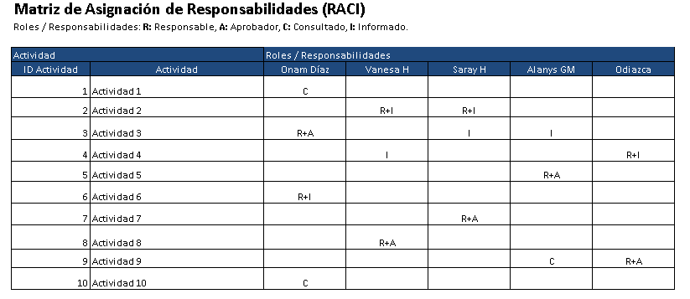

Cronograma

Se adjunta el cronograma compartido con el cliente incluyendo las actividades de equipo de certificación.

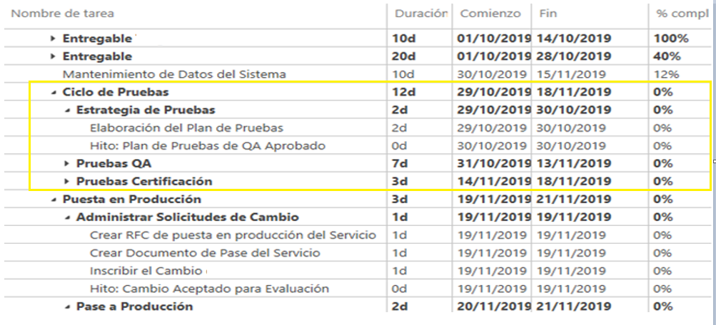

Premisas
Las premisas relacionadas con las tareas de pruebas de software

- Se dispone las versiones finales de los documentos solicitados
- Disponibilidad de recursos humano al 100%
- Se dispone del conocimiento de la metodología SCRUM
- Se dispone del conocimiento en la herramientas y aplicaciones
- Se dispone del recurso a probar y los accesos a este
- Se cuenta con el tiempo descrito en el cronograma compartido por el cliente.
- Los vínculos destinos fuera de /servicios están correctos y funcionales

Dependencias y Riesgos
Aquí se listan los riesgos asociados con el proceso de prueba

- Dependencias con la disponibilidad del recurso a probar
- Dependencias con de las herramientas y conocimientos
- Disponibilidad de recursos tecnológico y humano
- Dependencias con Documentación final y aprobada.

Riesgo:

- Riesgo de falta recursos humanos
- Riesgo de cambios en las definiciones iniciales
- Disponibilidad del recurso a probar
- Riesgo de disponibilidad compartida
- Riesgo por cambios de legislación / Ambiente
- Premisas que resulten no ser ciertas.

Contingencia:

- Se cuenta con personal calificad y certificado
- Se requiere una aprobación de los cambios por ambas partes junto a los cambios en recursos que este implique
- Se tiene el ambiente de QA interno del cliente como alternativa.
- Todos los recursos estarán asignados al 100% al proyecto.
- Se evaluará los cambios entre ambas partes proveedor-cliente
- Se deberán evaluar las correcciones en el menos tiempo posible.

Referencias
Estos son los documentos entregados por el cliente para la confección de esta estrategia.

- Plan de proyecto.
- Especificaciones de requerimientos.
- Diseño general.
- Diseño detallado.
- Procedimientos y estándares de desarrollo.
- Procedimientos y estándares de pruebas.
- Metodologías, procedimientos y estándares corporativos.
- www.pmoinformatica.com
- https://geteasyqa.com
- Dayana Alcocer
- Historias de Usuarios entregadas por el cliente

Anexos
Tabla de catálogo para el manejo de los defectos

Prioridad de Defecto
Id | Prioridad | Definición
1 | Urgente | Extremadamente urgente, con la máxima prioridad. Se requiere atención inmediata.  Se detiene completamente el proceso de pruebas.
2 | Alta | Urgente, se requiere su resolución rápida porque detienen parcialmente el proceso de pruebas.
3 | Media | Moderadamente Urgente. Puede programarse para cuando lo permita el cronograma de trabajo.
4 | Baja | Relativamente menos urgente. Debe corregirse una vez se hayan corregido todos los errores con prioridad 1 y 2

Severidad del Defecto
Severidad del defecto | Definición
1-Severo | El defecto causará un impacto de gran magnitud a negocios. El sistema no funcionará debido a este defecto. El probador será incapaz de seguir ejecutando el script de pruebas.
2-Alto | A raíz de este defecto se han detenido las pruebas en más de un área, aunque algunas de las pruebas podrán realizarse. Las soluciones provisionales no están disponibles.
3-Medio | A raíz de este defecto se han detenido las pruebas en más de un área, pero existen soluciones provisionales disponibles y serán aceptadas por el equipo del proyecto, la solución de quedará de esta forma debe ser aceptada por los directores del proyecto.
4-Bajo | Los defectos son menores o cosmético, la prueba puede continuar sin afectar los resultados esperados, existen soluciones provisionales. Es posible que no se requiera corrección antes de la puesta en producción.

Estatus del Defecto
Estatus | Definición
Resuelto | Se llega a este estado cuando la persona encargada de solucionar un Issue indica que está listo
Por Resolver | Significa que la persona encargada de solucionar el Error está trabajando en él.
Próximas Versiones | El Comité de Cambios decide que el Error se deja como está, para solucionarlo en una próxima versión.
Cancelado | Estado que indica que la prueba en la cual se identificó el Error fue cancelada.
No Aplica | Significa que el Error no aplica, generalmente son errores que se realizaron por una errada comprensión del aplicativo o falta de claridad en la documentación.
Reabierto | Si el Error fue notificado como solucionado (aunque este en un estado que no sea Resuelto resolved) y el comportamiento reportado se vuelve a presentar, el Error se reabre.
En Verificación del Tester | Está pendiente para revisión por parte del Analista de Pruebas.

Glosario

RACI: https://es.wikipedia.org/wiki/Matriz_de_asignación_de_responsabilidades

Burp Suite: https://tools.kali.org/web-applications/burpsuite

Kali Linix: https://es.wikipedia.org/wiki/Kali_Linux

Selenium: https://www.selenium.dev

SoapUI: https://es.wikipedia.org/wiki/SoapUI

Responsive: https://es.wikipedia.org/wiki/Diseño_web_adaptable

Agilismo / Scrum: https://es.wikipedia.org/wiki/Scrum_(desarrollo_de_software)

Historia de Usuario: https://www.atlassian.com/es/agile/project-management/user-stories

Nmap: https://es.wikipedia.org/wiki/Nmap

